Ab 05.02.2024 digital und ab 08.02.2024 auf DVD & Blu-ray erhältlich!

Synopsis
In CHECKER TOBI UND DIE REISE ZU DEN FLIEGENDEN FLÜSSEN dreht sich alles um eine geheimnisvolle Schatzkiste, die Tobi eines Tages erhält. Doch die Kiste ist verschlossen, und nur eine Person hat den Schlüssel: Marina – Weltumseglerin und Tobis beste Freundin aus Kindertagen. Aber wo steckt sie? Mit der Suche nach ihr beginnt auch Tobis neuestes Abenteuer.
Die Reise führt ihn nach Vietnam in die größte Höhle der Welt, in die berühmte Halong-Bucht mit ihren tausenden Kalksteininseln, über das stürmische südchinesische Meer, zu Pferde-Hirten in der mongolischen Steppe und zu Indigenen im Amazonas-Regenwald Brasiliens. Immer mit einem Ziel vor Augen: Das Rätsel der Schatzkiste zu lösen und die mysteriösen fliegenden Flüsse zu finden. CHECKER TOBI UND DIE REISE ZU DEN FLIEGENDEN FLÜSSEN – ein dokumentarischer Abenteuerfilm zum Staunen, Nachdenken und Lachen für die ganze Familie!

DVD Blu-ray
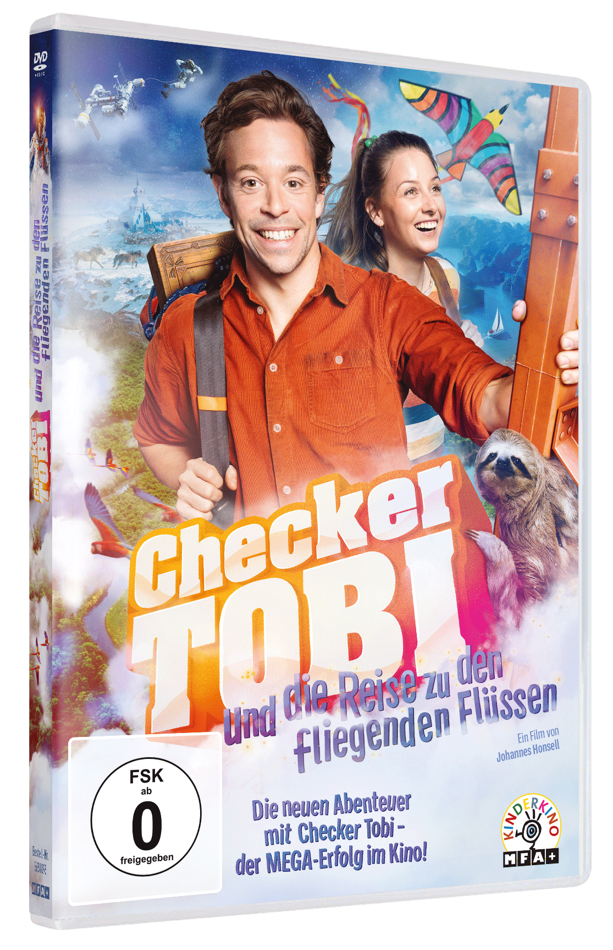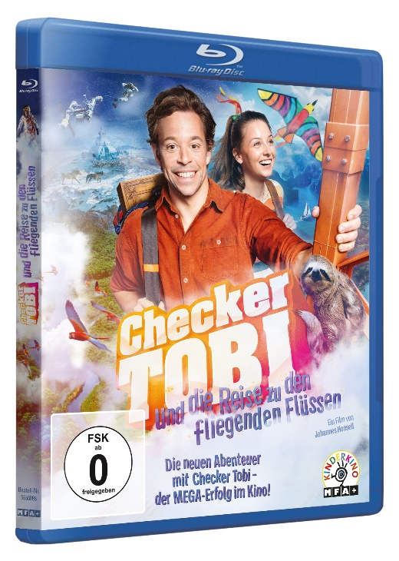
Artikel-Nr. & EAN:
5658095 / 42 60456580 95 2 5658098 / 42 60456580 98 3

Technische Facts
Genre: Familienunterhaltung / Dokumentarfilm / Abenteuer
Laufzeit: ca. 92 Minuten
Herstellungsland / -jahr: Deutschland 2023
Regie: Johannes Honsell
Bildformat: 16:9 (2.39:1)
Audio: 5.1 Deutsch, 2.0 Audiodeskription
Untertitel: SDH-Untertitel für Hörgeschädigte
Specials: 25 Min. Bonusmaterial (Bonusszenen, Hinter den Kulissen, Outtakes), Trailer, Trailershow

Pressestimmen (Auswahl)
„Noch viel spannender und bildgewaltiger – eben für die große Leinwand.“ BR Abendschau
„Feel-good-Atmosphäre, tolle Landschaftsbilder und authentisch vorgebrachte Hinweise auf Umweltzerstörung – top.“ Cinema
„Wenn Tobi und Marina staunen, dann staunt man mit ihnen, sie berühren und bringen den Kindern damit mehr bei als so mancher Schulunterricht. (…) CHECKER TOBI UND DIE REISE ZU DEN FLIEGENDEN FLÜSSEN ist ein Fest. Hervorragend.“ Münchner Merkur
„Der 2. Teil ist noch besser, weil die Wissensreise durch mehrere Länder wie ein Krimi für Kinder funktioniert. Sie erfahren viel, werden aber erstklassig unterhalten. Lernen kann so leicht sein.“ BZ
„Stets auf Augenhöhe mit seinem Zielpublikum verbindet Tobias Krell locker-charmant Unterhaltung mit Wissensvermittlung.“ Kölner Rundschau
„Spannend (…) Der zugleich informative und unterhaltsame Film richtet sich keineswegs nur an Kinder. Von Checker Tobi können auch Erwachsene noch was lernen.“ TV Movie
„Tolle Bilder für die Kino-Leinwand“ TZ
„Man sieht, hin und wieder mit vor Staunen offenem Mund und vor Begeisterung klopfendem Herzen, wie unfassbar schön und faszinierend unsere Welt ist – und wie verletzlich.“ Welt am Sonntag
„Folgt dem erprobten „Checker-Prinzip“. Spaß haben und dabei lernen. (…) Lehrstück rund ums Klima und zugleich unterhaltsames Wohlfühlabenteuer. Beides zu vereinen ist die wahre Kunst von CHECKER TOBI UND DIE REISE ZU DEN FLIEGENDEN FLÜSSEN.“ BR KinoKino
„Tobi und Marina schaffen es, Wissen für das junge Publikum verständlich zu machen. (...) Mit CHECKER TOBI UND DIE REISE ZU DEN FLIEGENDEN FLÜSSEN ist ein Film gelungen, der noch besser ist als sein Vorgänger. 100%“ tz
„Checker Tobi“ schafft es, dass Bildung Spaß macht. Das funktioniert auch außerhalb des Fernsehens. Volle Punktzahl.“ STERN
„Kindgerechte Wissensvermittlung par excellence. Feel-good-Unterhaltung und Naturschutz in einem.“ TV Spielfilm

Presseagentur
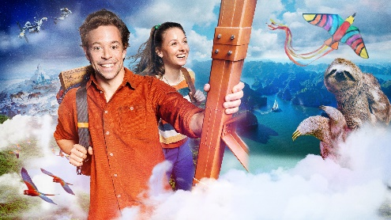
Cinemaids / Kathrin Stammen & Cornelia Spiering
cspiering@cinemaids.de / kstammen@cinemaids.de
Tel. 089-44 23 98-11/-12

Pressematerial Trailer

